钉钉值班模块接入手册

1.所在群添加智能小助手机器人：呼叫值班同学

2.进入系统:https://qa-cual.shuyun.com/crowd-support-ui/#/attribute_config/attribute

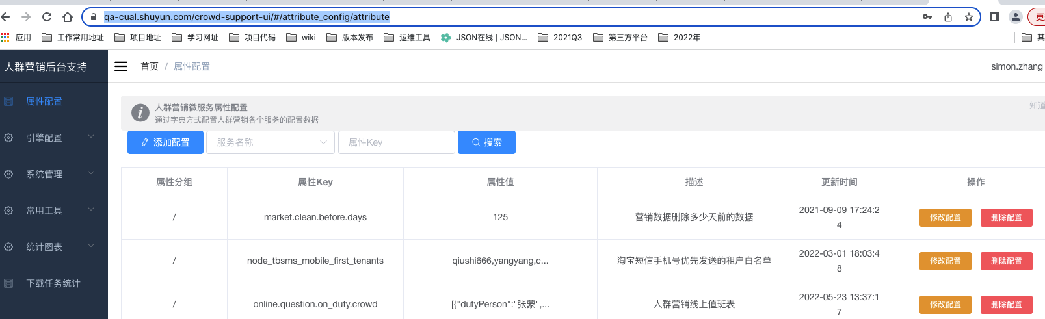3.搜索属性key: dingding.moudle.id.info 的数据编辑值:

**注意新增自己配置，禁止修改其他模块配置信息**

[{

"conversationId": "xxO/Tb2ykIcn4fu3eKOiUKw==", //找张蒙获取

"moudleName": "人群营销", //模块名称

"people": "潘昭举", //模块负责人

"mobile": "15313723333", //模块负责人电话

"moudlekey": "crowd" //模块key,后续值班表配置用

},{

"conversationId": "ciddO/Tb2ykIcn4fu3eKOiUKw==",

"moudleName": "B版",

"people": "白周军",

"mobile": "15313724444",

"moudlekey": "yunmai"

}]

1. 新建key: online.question.on_duty.模块key

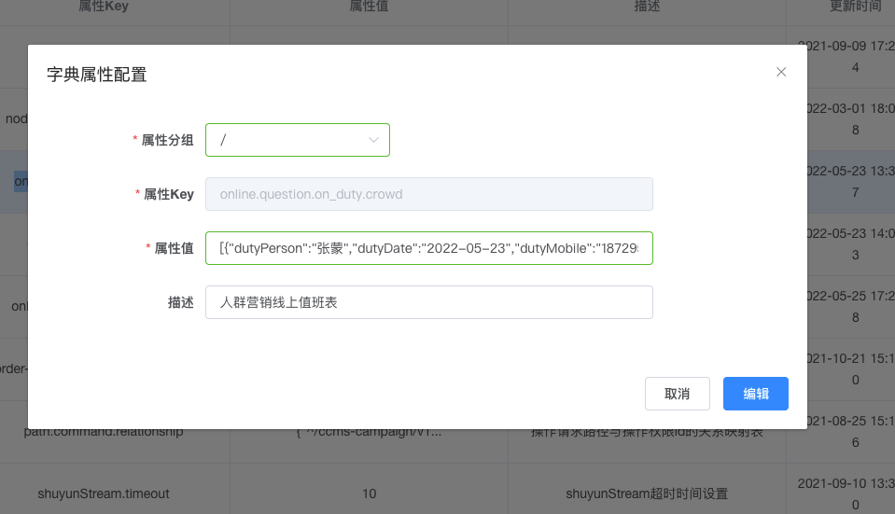

属性值:

dutyPerson：//值班人

dutyDate：//值班日期(为all时,如果找不到当天值班人，则查询为all的值班人)

dutyMobile： //值班人电话

[{

"dutyPerson": "张蒙",

"dutyDate": "2022-05-23",

"dutyMobile": "18729579709"

},

{

"dutyPerson": "张蒙",

"dutyDate": "all",

"dutyMobile": "18729579709"

}]